Bad Füssing: Wohlig-warme Herbstauszeit
in Europas beliebtestem Heilbad

Bad Füssing - Die Heilkraft des Thermalwassers und Waldgesundheit genießen, sich verwöhnen lassen und neue Kraft schöpfen: Europas beliebtestes Gesundheitsreiseziel Bad Füssing an der bayerisch-österreichischen Grenze eröffnet seinen Gästen eine unvergleichliche Urlaubsvielfalt, um gesund und entspannt in den Herbst und Winter zu starten. Wellness-Inseln zwischen den Thermen, Spaziergänge durch den herbstlichen Kurpark, Waldbaden im zertifizierten Kur- & Heilwald und die herzliche niederbayerische Gastlichkeit der Bad Füssinger Gastgeber und Gastgeberinnen laden dazu ein, Bad Füssing als nächstes Reiseziel für eine wunderschöne Herbstauszeit zu entdecken.

Bad Füssing begeistert seine jährlich rund 1,6 Millionen Gäste mit seinem heilkräftigen Thermalwasser: Der natürliche Schatz, der 56 Grad heiß aus 1.000 Metern Tiefe empor sprudelt, ist bis heute der Gästemagnet des Kurortes – vor allem auch dann, wenn die Tage kürzer und die Abende länger und gemütlich werden, die Temperaturen sinken, Nebel und der erste Frost die Landschaft neu in Szene setzen. Gerade jetzt zur kalten Jahreszeit bieten die Bad Füssinger Thermen Wohlfühl-Auszeiten und pure Entspannung.

Bestes Badewetter auch an kühlen Tagen
In den drei Thermen erwartet Entspannungssuchende die größte Thermenlandschaft auf dem Kontinent mit rund 12.000 Quadratmetern Wasserfläche. In etwa der Hälfte der rund 100 Pools lässt sich das Thermalwasser im wohlig-warmen Wasser auch dann unter freiem Himmel genießen, wenn es draußen kühler wird.

In Bad Füssing in den Wald eintauchen
Im Herbst überrascht Bad Füssing auch mit schier unendlichen Möglichkeiten, während eines Waldbades in einem zertifizierten Kur- & Heilwald wieder Balance und Ruhe zu finden oder auch bei einer Waldmeditation die Sorgen des Alltags hinter sich zu lassen. Denn bewiesen ist: Wer in den Wald eintaucht, tut etwas für seine Gesundheit. In Bad Füssing begleiten speziell ausgebildete Waldtherapeutinnen und Waldgesundheitstrainer die Gäste auf dem Weg zu Regeneration, Entspannung und neuer Gesundheit. So lassen sich spezielle Outdoor-Therapieangebote im Kur- & Heilwald und das heilkräftige Thermalwasser aufs Beste zu ganzheitlichen Gesundheitserlebnissen kombinieren.

Rund um Bad Füssing erwartet Urlauber ein vielfältiges Tourennetz zum Radfahren und Wandern – entlang oder durch idyllische Flussauen, Wälder, Naturschutzgebiete und überwiegend flaches Gelände. Für Tourenradler gibt es direkte Anschlussmöglichkeiten an den beliebtesten Radweg Europas, den Donauradweg von Passau nach Wien, sowie an den Inntal-, den Rottal- und den geschichtsträchtigen Römerradweg. Ein besonderer Genuss, den in dieser Form vor allem Bad Füssing seinen Gästen bietet: die erholsam-aktive Verbindung aus Radeln und Thermalbaden. Auf dem Rad den Kreislauf in Schwung bringen und sich danach in einer der einzigartigen Thermal- und Saunalandschaften erholen.

Wohltuende Wellness-Inseln aus aller Welt
Mit seinen wohltuenden „Wellness-Inseln“ ist Bad Füssing auch ein glanzvoller Stern am deutschen Wellness-Himmel. Wellness-Urlaub in Bad Füssing ist eine Reise durch faszinierende Wohlfühlattraktionen. Viele Bad Füssinger Gastgeber überraschen ihre Gäste dabei mit eigenen großzügigen Day Spas, Sauna- und Wellnessbereichen. Spektakulär sind die Saunawelten in den drei Thermen und auch der Saunahof, eine mit fünf Sternen ausgezeichnete Saunawelt mit Erlebnissaunen, Dampfbädern, Ruheräumen, einem Thermalerlebnisbecken und privaten Lounges, integriert in einem historischen 400 Jahre alten Vierseit-Bauernhof.

Vielfach ausgezeichnet
Am Abend bietet Europas beliebtester Kurort ein vielseitiges Unterhaltungsprogramm mit Show-Events sowie Schauspiel- und Opernensembles, einer Spielbank und kulinarische Highlights aus aller Welt.

Es ist diese Vielfalt der Attraktionen, die einen Wohlfühl-Urlaub in Bad Füssing unvergleichlich macht. Bad Füssing ist vielfach ausgezeichnet: Unter anderem prämierte das Magazin „FOCUS“ den Kurort in diesem Jahr bereits zum fünften Mal in Folge als „Top-Kurort“. Weitere Informationen: www.badfuessing.de

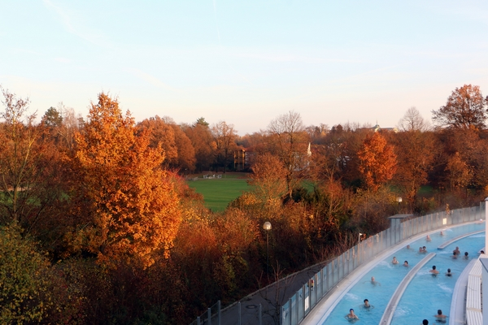

Gerade jetzt im Herbst bieten die Bad Füssinger Thermen Wohlfühl-Auszeiten und pure Entspannung.

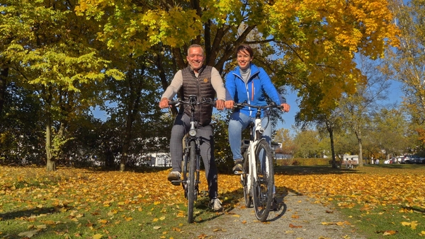

Rund um Bad Füssing erwartet Urlauber ein vielfältiges Tourennetz zum Radfahren und Wandern.

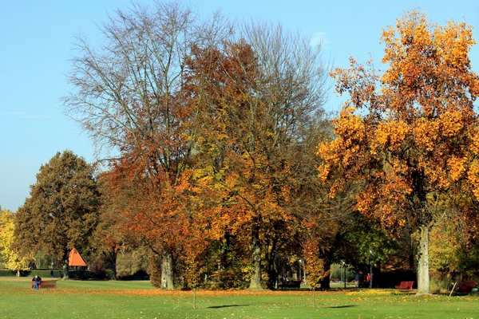

Spaziergänge durch den herbstlichen Kurpark und Waldbaden im zertifizierten Kur- & Heilwald laden dazu ein, Bad Füssing als nächstes Reiseziel für eine wunderschöne Herbstauszeit zu entdecken.
Fotos: Kur- & GästeService Bad Füssing

Hinweis für die Redaktion:
Diese Fotos sowie weitere Pressetexte und attraktive Pressebilder aus und über
Bad Füssing zum kostenfreien Download und zur honorarfreien Nutzung in Druckqualität im Internet unter: http://badfuessing.newswork.de

